Газета для заинтересованных родителей и настоящих педагогов
МУНИЦИПАЛЬНОГО ДОШКОЛЬНОГО ОБРАЗОВАТЕЛЬНОГО УЧРЕЖДЕНИЯ
«ДЕТСКИЙ САД №21» г. Ярославль

Невозможно жить на свете,
Не отдав часок газете,
Ведь газета – знает каждый –
Информатор очень важный
О событиях детского сада знать хотите?
В ноябрьский номерок вы загляните!

Выпуск № 3, ноябрь 2020
__________________________________________________________________________

Тема номера:
«За всё тебя благодарю!»

Есть слово такое простое.
Любому понятно оно,
Для сердца любого — святое,
Ведь в нём заключается все:
Забота, и ласка, и нежность,
От рук и улыбок тепло,
Первого сна безмятежность,
На детских губах молоко.
Власть этого слова упряма,
Его каждый в жизни сказал,
Ведь это она, это — мама.
А значит, начало начал.
Пусть каждая мама сегодня
От деток услышит слова:
Счастливой ты будь и довольной.
Мы, МАМОЧКА, любим тебя!

29 ноября в нашей стране будет отмечаться самый нежный, самый трогательный праздник –
День Мамы, главным символом которого стал плюшевый мишка с незабудкой в лапе. И это не случайно, незабудка – легендарный цветок, который, по поверьям, обладает чудесной силой возвращать память людям, забывшим своих родных и близких.

В этом выпуске:
Рубрика «Календарь природы» - Ноябрь
Рубрика «Азбука Безопасности» - Как уберечь ребёнка от похищения?
Рубрика «Копилка советов» - Как надо любить ребёнка
Рубрика «Родителям на заметку» - Мамы разные нужны
Рубрика «В мире детских увлечений – Корзиночки с цветами
Рубрика «Игротека в кругу семьи» - Игры и упражнения, развивающие творческие способности дошкольников
Рубрика «Мы здоровыми растём» - Лишние килограммы у детей
Рубрика «Поздравляем!»

Рубрика «Календарь природы»
Ноябрь
Ноябрь - суровый и хмурый месяц. Наши предки называли его по-разному: СТУДЕНЬ, ЛИСТОГНОЙ, ГРУДЕНЬ, ПОЛУЗИМНИК.
Коротки тусклые дни поздней осени. Света белого мало. Поздно рассветает, рано смеркается. В народе говорят: «В ноябре рассвет с сумерками среди дня встречаются». Первые зазимки. Снег вперемешку с грязью. Съежились продрогшие поля, поседел луг. Уже с вечера морозец покрывает молодым ледком лужицы, обметывает по краям бережок. Стынет речка. Скоро расстелется снеговая перина - хранительница тепла.
Ноябрь - сумерки года. Месяц перволедья. Последний месяц осени.

Две осени
Уходит осень золотая,
На смену ей идёт другая:
Серебряная осень.
С грустным шумом сосен,
С чёрными тропинками,
С голыми осинками,
С первыми снежинками,
С ночным холодком
Да с хрустящим ледком.

Приметы ноября

Не диво в ноябре белые мухи. (Снег.)
Ноябрь - бездорожник: то снег, то грязь, то грязь, то снег - ни колесу, ни полозу нет хода.
В ноябре тепло морозу не указ.
В ноябре комары - быть мягкой зиме.
Не сковать реку зиме без ноября-кузнеца.
Первый прочный снег - в ночи на мокрую землю.
Коли лед на реке грудами - будут хлеба груды.
Снегу надует - хлеба прибудет, вода разольется - семя наберется.
Поздний листопад - на тяжелый труд.
.
Рубрика «Азбука Безопасности»
Как уберечь ребёнка от похищения?
1.Дети представляют похитителя как героя из фильма ужасов: недоброжелательный мужчина со злым лицом. Объясните ребёнку, что похитители бывают разные: это может быть женщина, приятный парень, девушка или даже бабушка. Ни один маньяк не выглядит как киношный.
2. Ребёнок добирается до дома один? Заранее продумайте вместе с ним наиболее безопасный маршрут. Договоритесь с ребёнком, что он постоянно будет ходить именно этой дорогой.
3. Внушите ребёнку, что никогда родители, бабушки и дедушки не пришлют за ним в школу, домой или во двор незнакомца.
4. Ребёнок задержался? Приучите его звонить и просить родителей встретить его.
5. Телефон ребёнка должен быть оформлен на вас. Сотовый оператор выдаёт распечатки его звонков только тому, на кого зарегистрирован телефон.
6. Научите ребёнка кричать! Как ни странно, дети боятся это делать. Кричать ребёнок должен, если потерялся, в том числе и в городе, и если кто-то пытается его схватить или проявляет агрессию. Устройте для этого тренировку в лесу и потом обязательно попробуйте это сделать в городе.
Правила безопасности для детей
1. Если приходится идти вечером в одиночку, шагай быстро, не показывай страха; можно подойти к женщине, которая вызывает доверие, или к пожилой паре и идти рядом с ними.
2. В маршрутке садись ближе к водителю и выходи в последний момент, не показывая заранее, что следующая остановка твоя.
3. Увидев впереди группу людей или пьяного, лучше перейди на другую сторону улицы или измени маршрут.
4. Если автомобиль начинает медленно двигаться рядом, перейди на другую сторону.

ИНСТРУКЦИЯ: ЧТО ДЕЛАТЬ, ЕСЛИ РЕБЁНОК ПРОПАЛ
• Если ребёнок не явился домой в назначенное время, начинать активные поиски следует уже через полчаса.
• Первым делом обратитесь в полицию. При себе необходимо иметь документы, подтверждающие вашу личность. Обязательно возьмите с собой фотографию ребёнка. В полиции заявление принимают сразу. Ждать трое суток не надо.
• Обратитесь к волонтёрам. Например, позвонив на горячую линию «Лиза Алерт» 8 (800) 700-54-52 (телефон круглосуточный, звонок бесплатный). • Обзвоните родственников, друзей, одноклассников, учителей, родителей одноклассников и т. д.
• Если пропал ребёнок, то помощь близких будет вам просто необходима, потому что один человек должен остаться дома на случай, если пропавший вернётся, другой может отправиться по маршруту, по которому ребёнок должен был ехать или идти домой, третий — лично поехать в школу или к друзьям и так далее.

Какие дети в зоне риска?
Чаще всего в зону риска попадают домашние дети, они доверчивы и открыты. И в этом немалая доля вины родителей. Потому что иногда, вместо того чтобы что-то объяснять ребёнку, родителям проще его обмануть. Таким образом, они не дают ребёнку задать дополнительные вопросы, засомневаться в чём-то и тем самым вырабатывают у чада склонность верить в то, что ему сказали. Такие дети могут легко довериться незнакомцам. А вторая группа — это дети, которым родители обещают что-то, но не выполняют обещаний. Стоит незнакомцу озвучить таким детям заманчивую идею, как они ему поверят и пойдут за ним.

Рубрика «Копилка советов»
Как надо любить ребёнка.
Дети должны быть для нас, прежде всего, не потенциальными спортсменами, музыкантами или интеллектуалами – они должны быть просто детьми.
Если мы будем их любить независимо от того, плохо или хорошо они себя ведут, то дети скорее избавятся от раздражающих нас привычек. Если мы будем любить их только тогда, когда ими довольны, то это вызовет в них неуверенность, станет тормозом в их развитии.
Если мы не научимся радоваться детским успехам, дети утвердятся в мысли, что стараться бесполезно: требовательным родителям всегда надо больше, чем ребёнок может.
Для установления взаимосвязи с детьми, чтобы найти с ними общий язык, чаще смотрите детям в глаза! Пусть ваш взгляд будет открытым и любящим.
Для ребёнка важен физический контакт. Не обязательно целовать или обнимать ребёнка — достаточно дотронуться до его руки, похлопать по плечу, взъерошить волосы — ваши прикосновения делают его уверенным в себе. Особенно важен такой контакт, когда ребёнок болен, устал, когда ему грустно.
Важно не количество времени, проведённое с ребёнком, а качество ощущения. Надо уметь понять, что ребёнок хочет, вслушаться в его слова.
Материнские заповеди
Люби своё дитя, но не балуй, не губи.
Избаловать дитя можно и в бедности. При ласковой строгости можно вырастить настоящим человеком и в богатстве.
Воспитывай благодарность: если нет ответной любви на твою самоотверженность, считай, что дети только потребляют твою любовь. Пусть будет хорошо не только детям, но и тебе.
Тебе не будет счастья без счастья твоих детей, но их тоже пусть трогают твои беды.
Будь другом детям, но не приятельницей. Будь рядом с ними, но выше. Будь доброй, но не добренькой.
Учи детей думать не о вещах, а о делах: трехлетняя дочь пусть помогает матери, трехлетний сын пусть защищает её. Никто не может сидеть без дела, когда трудится мать.
Мать, помни: лучшее — детям, но не забывай и о себе. Всё исходит от тебя, всё подчиняется тебе.
«Ласковое» воспитание
Контакт глаз. Это любящий взгляд родителей, готовность отреагировать на плач, смех, любое движение. Взгляд может успокоить, поддержать, развеселить, да и наказать тоже может. Ребёнок нуждается в таком контакте с самого рождения.
Физический контакт. Это и «телячьи нежности», и «медвежьи шалости». Всё зависит от возраста, индивидуальных особенностей ребёнка, его темперамента. Младенец нуждается в поглаживании и нежных объятиях; дошкольник любит как поцелуи, объятия, так и шумные игры, встряхивания, пощипывания. Чем старше ребёнок, тем дальше он отдаляется от родителей, но ему всё ещё необходим физический контакт в виде поцелуев, дружеских похлопываний, объятий.
Пристальное внимание. Оно позволяет почувствовать малышу, что он самый важный человечек в мире. Хотя бы 30 минут в день родители должны посвящать своему ребенку и только ему, забыв про свои «взрослые» дела. Это может быть игра, беседа, чтение книги, какое-либо общее занятие. Ничто не должно отвлекать взрослого (телевизор, телефон, домашние дела).
Любви и ласки много не бывает!
Рубрика «Родителям на заметку».
Мамы разные нужны
День Матери - праздник, который несёт в себе море тепла, любви, нежности. Именно мама делает всё для того, чтобы мы были счастливы. К ней мы идём со своими проблемами. Она всегда всё поймёт, утешит и обнадёжит. Сколько бы мы не говорили о маме - этого будет мало. Важно, чтобы дети понимали, что значит мама в судьбе каждого из них, какую роль она играет в семье.
Мамы разные нужны. Мамы всякие важны. Так ли это? Посмотрим на себя со стороны?
Супер мама
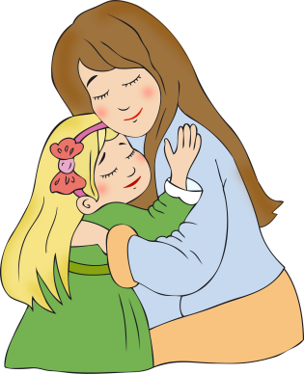
Она во всем ищет равновесие. Занятия с ребёнком происходят по её инициативе или по просьбе малыша. Если тот проявляет самостоятельность и говорит маме «я сам» — она терпеливо сносит все его неудачи, поправляя и объясняя причину. Супер мама любит ребёнка таким, какой он есть, и всегда избегает крайностей в воспитании. Не упустит момент обучения. К примеру, играя с малышом в мяч, она обязательно спросит, какого он цвета, а делая покупку в магазине, непременно посоветуется с малышом. Слово «нельзя» она старается заменить альтернативой. Когда малыш норовит шагнуть в глубокую лужу, мама пояснит, что тогда прогулка закончится. А в качестве компенсации разрешит ребёнку выбирать лужи маленькие и безвредные. Ребёнок растёт очень любознательным. Охотно решает свои проблемы и норовит помочь более слабым людям и членам семьи. Его чувства в гармонии с рассудком. Он практичный, сообразительный и всегда с пониманием будет относиться к негативным поступкам окружающих. Неконфликтный. Он очень уверенно будет чувствовать себя в любых жизненных перипетиях. Мнение мамы всегда будет уважать, считаться с ним, но не сделает его превалирующим.
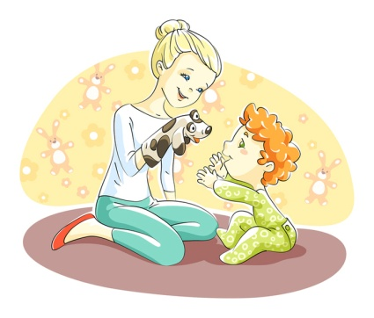
Почти мама
Любит своё дитя и принимает его таким, какой он есть. Но поведение такой мамы бессистемно и хаотично. Развитие ребёнка пускает на самотёк — плывёт по течению сама и предоставляет ему развиваться, как ‘маугли’. Она его может обожать, петь песни на ночь, носить на руках и ничего от малыша не требовать. Её поведение на пользу ребёнку только в первый год его жизни. Предоставленная свобода, элементарный уход и питание по потребности формируют интересную личность, но проблемную. Суть маминой ошибки такова: она пассивно ждёт проявления инициативы со стороны своего сына или дочки. И когда это происходит, не понимает его мотивов, ей просто не под силу организовать систему обучения и хороший уход за ребенком.
Если ребенок супер мамы начинает рано напрягать свои умственные способности, то ‘маугли‘ почти мамы интеллектуально отстаёт. Но не потому, что он глуп. Скорее ленив и ищет что-то своё. Он упрямо желает заниматься только тем, что ему доставляет истинное удовольствие. В школе он троечник по одним предметам и отличник по другим. Как правило, гуманитарий. Во взрослой жизни это индивидуалист, или романтичный, или циничный, остро чувствующий одиночество. Если нашел себя в творчестве, может достигнуть больших результатов.
Мама-тиран
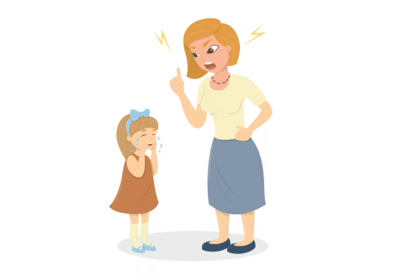
Ребёнок с утра до вечера спешит выполнять её приказы. У него нет своей маленькой личной жизни, он постоянно находится в оглядке и желании маме понравиться. Она часто недовольна его успехами, критикует его по поводу и без повода. С трех лет дитя обучается языкам, музыке, танцам. На улице она его держит за руку, контролируя каждое его движение. Малышу некогда шалить, бегать и не с кем общаться. Мама посвящает ему свою жизнь и часто в детский садик отправлять не собирается. Если он набедокурил, маме становится очень стыдно. Она отведёт дитё в сторону и скажет, что тот ее просто опозорил. Ее любимые слова нельзя и ты должен.
Ребёнок, будучи взрослым, он продолжает находиться в зависимости от мамы. Он непременно вырастет эрудированным и честолюбивым, однако будет страдать от неуверенности, проявлять робость и инфантильность. Мальчики становятся, зависимы от противоположного пола. Женщины постарше могут женить его на себе, те, что жестче характером, сделают его подкаблучником. Взрослые дочки продолжают во всем слушать маму, обделяя свою, зачастую так и не состоявшуюся, личную жизнь.

Замученная мама
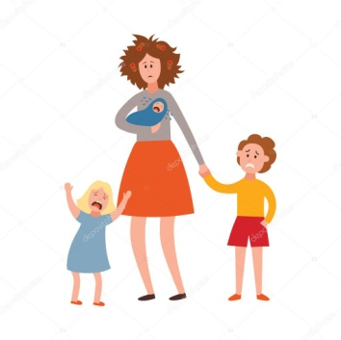
Считает свои повседневные обязанности тягостными и бесконечными. У неё нет времени ни на себя, ни на мужа, ни на хозяйство. Детьми занимаются старшие братья и сестры. Она не может привести свою жизнь в порядок. Безденежье приводит такую маму в уныние, и часто погружают в лень. Дети занимают себя сами в запущенном донельзя доме. Обычно это многодетные мамы, не имеющие достаточно средств на содержание семьи.
Нетрудно предположить, что ребёнок интеллектуально не развит. Это маленький плакса, желающий хоть как-то привлечь внимание окружающих. В его часто потухших глазах можно прочесть грусть. Ему чужда эстетика и красота. Даже взрослый он не умеет со вкусом одеться, а красивая жизнь, смотрящая на него с картинок глянцевых журналов, кажется недостижимой. Как правило, не получает высшего образования и в обществе культурных людей чувствует себя ущербно. Является хорошим специалистом среди рабочих. Самое трудное для него — это выкрутиться из нетипичной ситуации. Вся его жизнь должна строиться на подчинении. Нарушение личной жизненной системы опасно для него, часто грозит уголовной ответственностью.
Мама-педант
Дом прекрасно организован. У ребёнка есть все, что душа желает. Однако он одинок и большую часть времени проводит наедине с собой (например, в манеже, наполненном педагогически правильно подобранными игрушками). Налицо отсутствие взаимопонимания между такой мамой и её ребёнком. Маме некогда лишний раз взять дите на руки, приласкать, проникновенно выслушать детские проблемы. Она часто занимает хороший пост в обществе и имеет возможность пригласить няню. Не привыкшая к роли домохозяйки, такая мама часто раздражается на детские капризы и шалости, спешно выдавая тираду из окриков и унизительных обвинений в адрес малыша, а заодно и сбрасывает накопленную за день усталость. Воспитание ребёнка проходит формально.
Несмотря на обилие игрушек, ребёнок будет расти заурядным, часто избалованным. В дальнейшем он может с головой погрузиться в чтение художественной литературы и с дивана его не стащить. Или, профинансированный мамой, окажется в неформальной компании, а там уж как карта ляжет. Маме надо будет приложить немало усилий, чтобы любимое чадо в дальнейшем занимало хороший пост в социуме, а потом ещё терпения и денег, чтобы удержать его на этом посту. Чувство холода и отчуждения между мамой и ребёнком очень трудно преодолеть. Но делать это надо. Наступит время, мама сама будет нуждаться в опеке и любви. С партнёрами у неё отношения часто не складываются.
Конечно, все эти определения условны, в жизни может кое-что измениться. Но задуматься о своём поведении никогда не поздно.

Рубрика «В мире детских увлечений»
День матери – прекрасный повод для детей ещё раз рассказать своим мамам о любви и признательности. Поскольку это праздник, без подарков не обойтись. Поделка ко дню матери своими руками является отличным подарком и ценится вдвойне – за внимание и старание.
«Классический» и очень красивый подарок для мамы – это прежде всего цветы. Но кто сказал, что они должны быть настоящими?
Предлагаем сделать нежные корзиночки с цветами из салфеток и цветного картона.
Материалы:
- Ножницы;
- Клей;
- Салфетки;
- Степлер;
- Цветной картон;
- Цветная бумага;
- Лента.
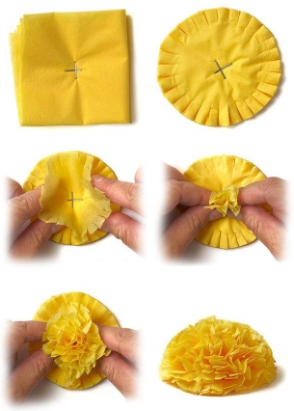
1.Возьмем четырехслойную салфетку и сложим ее 2 раза.
2.Скрепляем салфетки степлером крест накрест по середине.
3. Обрезаем углы у заготовки, чтобы получился круг.
4.По краю круга делаем небольшие надрезы.
5. Теперь аккуратно прижимаем верхний слой пальцами, как бы собирая вместе. То же самое проделываем с каждым последующим слоем.
6. Из цветного картона вырезаем вазу, клеим на картонную подложку. Затем приклеиваем наши цветы и украшаем ленточкой.
Муниципальное бюджетное дошкольное образовательное учреждение «Детский сад№154» Наш адрес: г. Нижний Новгород ул. Херсонская, 14, корп.1
Наш сайт : dou154nn.ru Наша эл. почта: dou154nn@yandex.ru
Телефон: +7 (831) 251-24-00

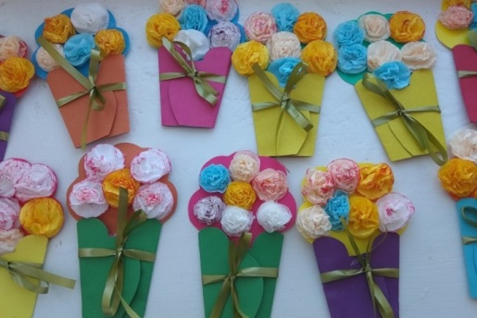

Рубрика «Игротека в кругу семьи»
Игры и упражнения, развивающие творческие способности дошкольников

ИГРЫ ДЛЯ ДЕТЕЙ 2-3 ЛЕТ
«Соедини точки».
Цель: развивать мелкую моторику; помочь изучить цвета.
Рисуем красками две большие яркие точки. Рассказываем ребёнку, краски какого цвета использованы, что нарисовано. Предлагаем ребёнку соединить точки, интересуемся, каким цветом он хочет рисовать. Если ребёнок покажет на краску и скажет: «Вот эту», - назвать цвет краски, похвалить выбор ребёнка.
Игра «Рисуем пальцами».
Цель: развивать мелкую моторику; помочь изучить цвета.
Нарисовав дерево, предложить ребёнку пальчиками «прикрепить» к нему зеленые листочки, нарисовать полоски у тигра, звездочки на темном небе и т. д.
ИГРЫ ДЛЯ ДЕТЕЙ 3-4 ГОДА
«Нарисуй на основе кругов как можно больше предметов».
Цель: учить создавать целостный образ на основе геометрических фигур. Ребенку дают листы бумаги с нарисованными на них кругами.
Задание: каждую фигуру превратить в различные изображения.
«Дорисуй так, как хочешь».
Ребенок выбирает из фигур (прямоугольники, круги или треугольники). Надо подумать, на что они похожи, и дорисовать до образа.
«Что ты видишь?»
Цель: учить моделировать целостный образ на основе детали, части, схемы.
К имеющимся изображениям необходимо добавить несколько линий, чтобы получился интересный рисунок.

ИГРЫ ДЛЯ ДЕТЕЙ 5-7 ЛЕТ
«Чудесный лес»
Цель: развивать творческое воображение детей.
На большом листе бумаги нарисованы несколько деревьев и ещё в нескольких местах - небольшие неопределенные фигурки и линии. Теперь можно приступать к созданию леса. Необходимо дорисовать всё неоконченные изображения ( ребёнок дорисовывает свою фигурку, превращая их во что угодно: в бабочек, птиц, цветы, Деревья, людей - и даже в то, чего не бывает на самом деле: в невиданные растения, животных, пришельцев.
«Волшебное превращение».
Цель: развитие творческого воображения.
На середину листа поставьте кляксу любого цвета (или нескольких цветов). Согните лист пополам, кляксой внутрь. Разверните его. Получаются чудесные картинки. Просушите лист. Спросите ребёнка на что это похоже? Предложите дорисовать детали.
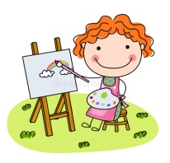

Рубрика «Мы здоровыми растём»
Лишние килограммы у детей
Проблема избыточного веса в настоящее время очень актуальна. Ожирение – это превышение массы тела больше, чем на 10% от возрастной нормы.
Наличие лишнего веса можно определить несколькими способами:
-при помощи специально разработанных таблиц, в которых зафиксированы нормы массы и роста тела для различного возраста;
-при помощи расчета избытка веса к "нормативной" массе тела. Различают 4 степени ожирения: I - избыток массы тела составляет 15-20% , II- 25-50% , III - 50-100% ,IV- более 100%.
В клинике заболевания у детей различного возраста имеют место неустойчивость эмоционального тонуса, беспокойство или вялость, адинамия.
Старшие дети жалуются на отдышку, быструю утомляемость, головные боли. Такие дети склонны к частым заболеваниям.
Основной этап лечения - диетическое питание в сочетании с повышением двигательной активности. Лекарственные средства для лечения детей не применяются (лишь только при вторичном ожирении для лечения основного заболевания).Диета зависит от возраста ребенка. Усиление двигательной активности ребенка - обязательное условие для снижения массы тела ребенка. Большое значение имеет физкультура, активация двигательного режима, водные процедуры. Обязательны утренняя зарядка и вечерние прогулки либо пробежки. Применяются массаж, гимнастика, солевые ванны.
Рекомендуемый комплекс утренней зарядки
После 4-х лет дети хорошо усваивают предлагаемые им и физические упражнения. Если родители вместе с детьми будут заниматься утренней зарядкой, ребенок будет считать это нормой, как умывание и чистку зубов по утрам.
Несложные упражнения для ребенка полезно разучить в домашних условиях. Каждое из этих упражнений надо сделать от 3-х до 6-ти раз. После побегать по комнате или на месте, высоко поднимая колени и размахивая руками, потом походить и умыться.
Делая зарядку, держаться прямо, голову не опускать, дышать свободно. Потягивания с обручем. Взять обруч, встать прямо, ноги расставить на ширину плеч, руки с обручем опущены. Медленно поднять обруч над головой и сильно потянуться. Потягиваясь, сделать глубокий вдох. Опуская обруч, сделать выдох.
Достань до пола. Встать прямо, ноги расставить на ширину плеч. Медленно наклониться, не сгибая колени, и достать пальцами до пола. Сгибаясь делать выдох, выпрямляясь - вдох.
Конькобежец. Широко расставить ноги, руки заложить за спину, сгибать то правую, то левую ногу, наклоняя корпус в сторону согнутой ноги, как это делают конькобежцы. Выпрямляясь, делать вдох, наклоняясь - выдох. Рыбка. Расстелить коврик. Лечь на грудь, руки вытянуть вдоль туловища, пальцы сжать в кулаки. Прогнуть спину, руки отвести назад с разжатыми пальцами (вдох). Затем расслабить мускулатуру, свободно лечь на коврик, сделать выдох.
Наклоны в стороны. Взять обруч. Встать прямо, ноги - на ширине плеч, согнуть руки, заложив обруч за спину. Сделать наклон вправо, затем - влево. Обруч при этом должен быть плотно прижат к спине.

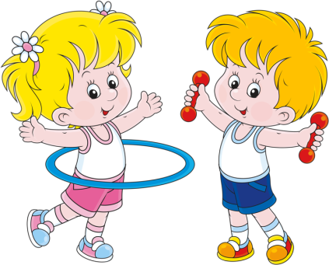

Рубрика «ПОЗДРАВЛЯЕМ!»

Поздравляем именинников ноября всех групп детского сада
с Днём рождения!!!

Разве могут быть сомнения,
В том, что лучше всех ты в мире,
Наступил твой День рождения,
Раскрывай ладошки шире,
Принимай скорей подарки
И, конечно, поздравления.
Будет радостным и ярким
Пусть сегодня настроение!

Редакция газеты:
Кондрашкина Ю.Н.
Папельникова Т.Н.

